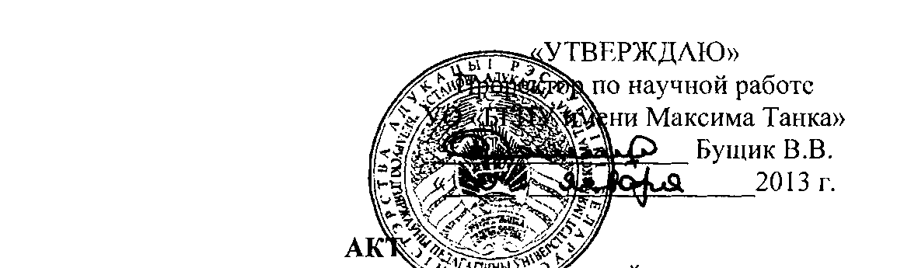

*О ВНЕДРЕНИИ РЕЗУЛЬТАТОВ НИР В УЧЕБНЫЙ ПРОЦЕСС*

Настоящий акт об использовании в учебном процессе разработки «Син- таксономия как способ оценки биоразнообразия», полученной в рамках выполне­ния темы НИР кафедры общей биологии «Оценка биоразнообразия и экологические особенности биоты антропогенных территорий Беларуси»; темы НИР «Разработка синтаксономии растительности как основы оценки биоразнообразия, охраны и ра­ционального использования фиторесурсов Беларуси» Государственной программы научных исследований на 2011-2015 годы «Научные основы комплексного исполь­зования, сохранения и воспроизводства природно-ресурсного потенциала и повы­шения качества окружающей среды», номер гос. регистрации 20111185, № договора 687, сроки выполнения: 01.03.2011-31.12.2013 гг.; Мероприятия 30 «Проведение мо­ниторинга луговой и лугово-болотной растительности» Государственной программы обеспечения функционирования Национальной системы мониторинга окружающей среды (НСМОС) в Республике Беларусь на 2011-2015 годы (блок «Мониторинг рас­тительного мира»). № Гос. рег. 20115530. Сроки выполнения: 13.06.2011-31.12.2015 гг., а также диссертационной работы «Синтаксономическая структура и экологиче­ский анализ сегетальной растительности Минской области».

Разработка используется в учебном процессе кафедры общей биологии с 2012 года: в преподавании курса «Основы экологии и энергосбережения», а также при прохождении учебных полевых практик, при подготовке курсовых и диплом­ных работ, магистерских и кандидатских диссертаций. Представляя собой систему объективных и устойчивых во времени единиц растительности, синтаксономия по­зволяет оценить биологическое разнообразие на популяционном, биоценотическом и экосистемном уровнях, выявить временные и пространственные закономерности формирования и распространения фитосообществ и, отсюда, служит основой орга­низации и ведения экологического мониторинга растительности и эдафотопов.

Описание объекта внедрения прилагается.

В.В. Маврищев

Заведующий кафедрой общей биологии, кандидат биологических наук, доцент

Сотрудники, использующие разработку:

1. В. Маврищев, к.б.н., доцент
2. И.М. Степанович, д.б.н., профессор Е.В. Цытрон, к.с/х. н., доцент

Т.О. Крисевич, ст. преподаватель

А.А. Путик, ст. преподаватель

С.С. Терещенко, аспирант

К.В. Гомель, аспирант



ОПИСАНИЕ ОБЪЕКТА ВНЕДРЕНИЯ «Синтаксономия как способ оценки биоразнообразия»

* 1. Краткая характеристика объекта внедрения и его назначение. В разработке приведен полный продромус (перечень) всех типов растительности, состоящий из 29 классов, 49 порядков, 78 союзов и 232 ассоциаций. Продромус составлен в контексте международной системы сообществ и экотопов (Rodwell et al., 2002). Для ассоциаций представлены блоки диагностических видов с подразделением их на характерные и дифференцирующие виды. Даны краткая эколого- флористическая характеристика, хорология и созологическая оценка сообществ. Использование единиц эколого-флористической классификации позволяет по­знакомиться с разнообразием флоры различных территорий, выявить законо­мерности ее распространения и участия в формировании фитоценозов. Сообще­ства, выделенные методом Браун-Бланке, являются удобным объектом наблю­дений и исследований экосистем в условиях антропогенного пресса, индикато­рами ландшафтно-гидрологических условий территории. В результате обосно­вана возможность использования синтаксономии для оценки биоразнообразия и разработки рекомендаций по организации и осуществлению фитоценомонито- ринга, а также мероприятий по оптимизации, рациональному использованию и охране растительности. Материалы могут быть использованы преподавателями и студентами при подготовке к научно-практическим конференциям, при изуче­нии экологических и природоохранных дисциплин, при прохождении учебных полевых практик и подготовке курсовых, дипломных и диссертационных работ.
  2. Фамилия и инициалы разработчиков, место работы, должность:

Степанович Иосиф Михайлович, факультет естествознания УО «БГПУ имени Максима Танка», профессор; ГНУ «Институт экспериментальной ботаники им. В.Ф.Купревича НАН Беларуси», ведущий научный сотрудник.

Терещенко Светлана Сергеевна, факультет естествознания УО «БГПУ имени Максима Танка», аспирант; факультет начального образования, преподаватель кафедры естественнонаучных дисциплин.

* 1. Фамилии и инициалы сотрудников, использующих разработку:

В .В. Маврищев, И.М. Степанович, Е.В. Цытрон, Т.О. Крисевич, А.А. Путик,

С.С.Терещенко, К.В. Гомель.

* 1. Начало использования объекта внедрения: сентябрь 2012 г.



* 1. Число студентов использующих разработку: 93 человека.

6. Дата и номер протокола заседания кафедры, на котором разработка рекомен­дована к внедрению: протокол № 6 заседания кафедры общей биологии от 29 января 2013 года.

Заведующий кафедрой Разработчики: